**附录1**

首先进行对登录功能的测试，使用测试用账号密码登录，并测试其成功和失败结果，登录界面和失败提醒如图 1 和图 2、图 3 所示：

图 1 登录界面

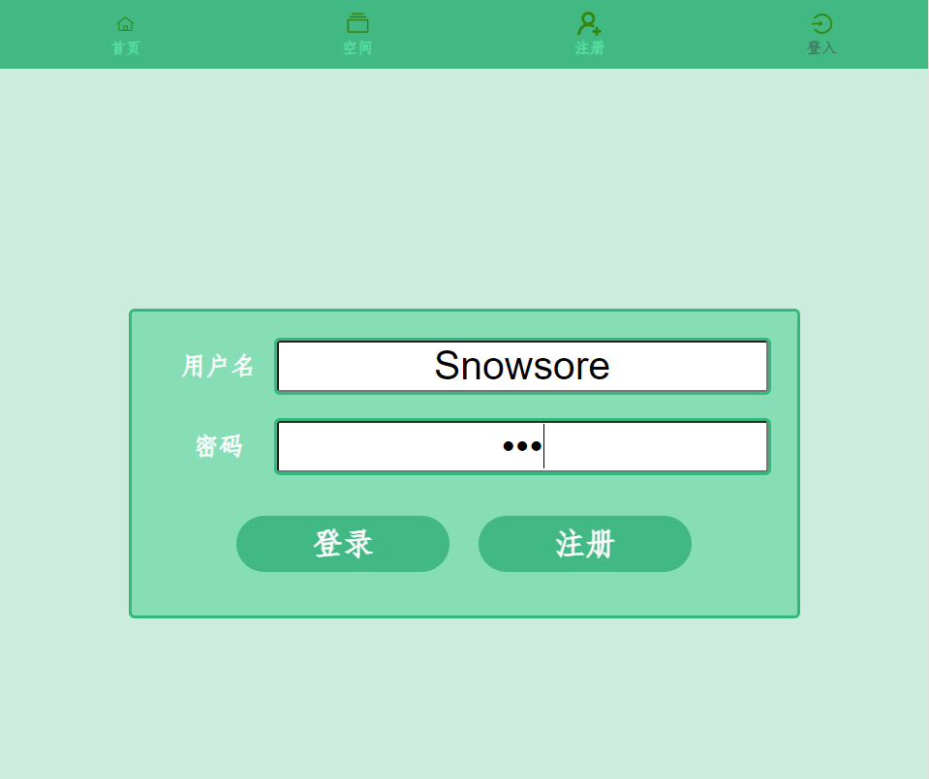

图 2 登录失败警告 1

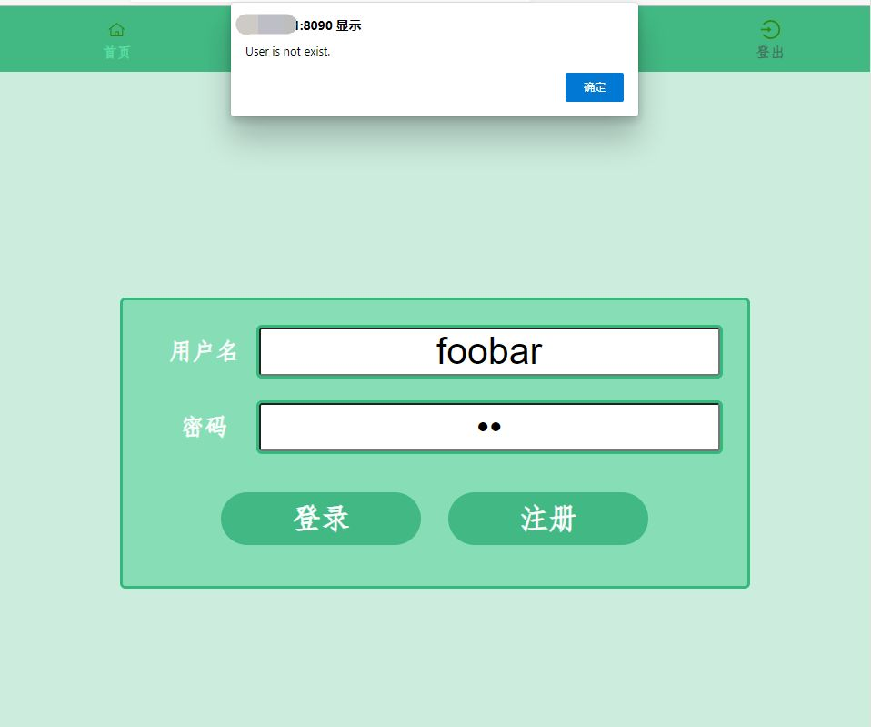

图 3 登录失败警告 2

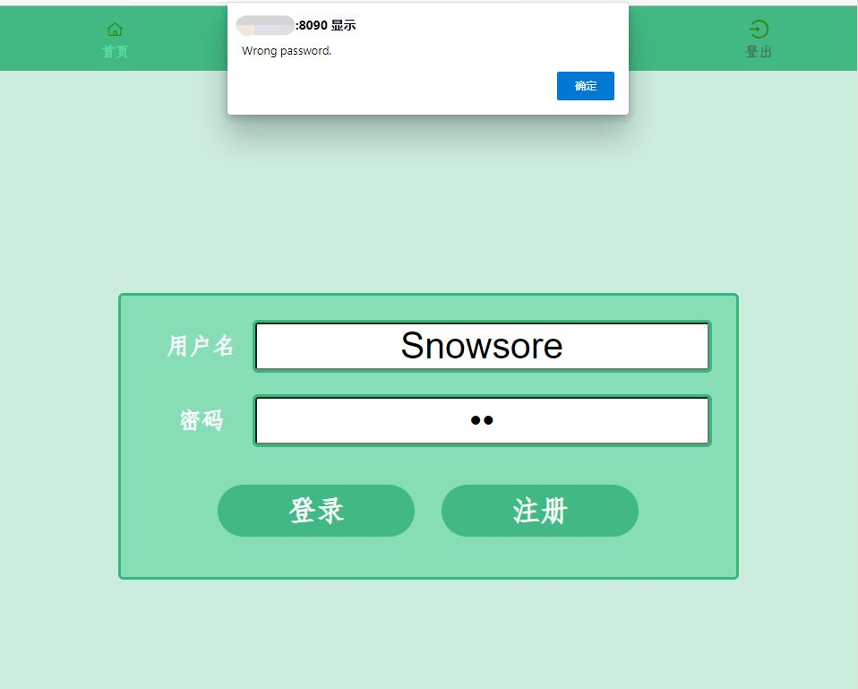

其次进行对下载功能的测试。登陆后紧接着进入空间界面，选择文件进行下载，如图 4、5 所示：

图 4 空间界面下载

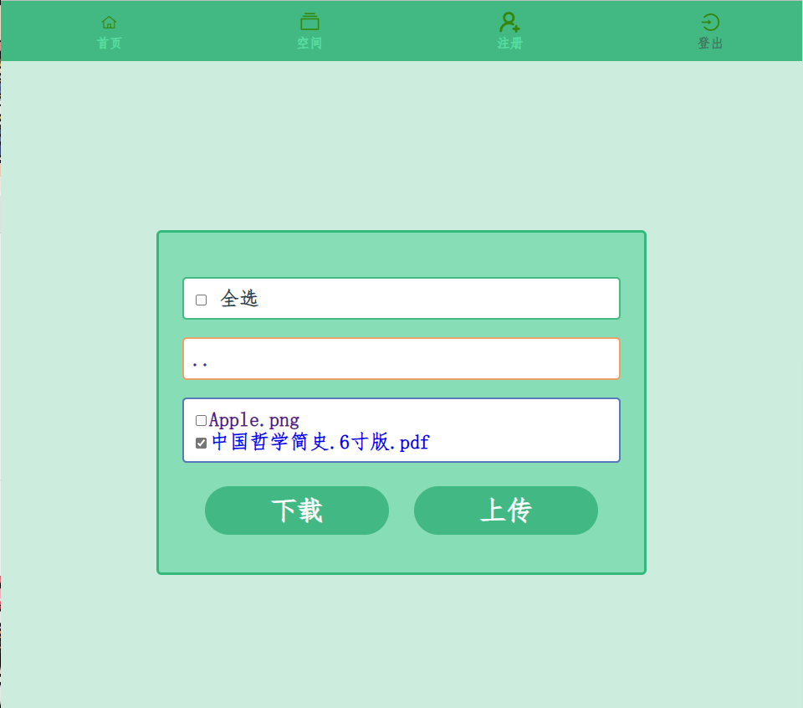

图 5 空间界面下载警告

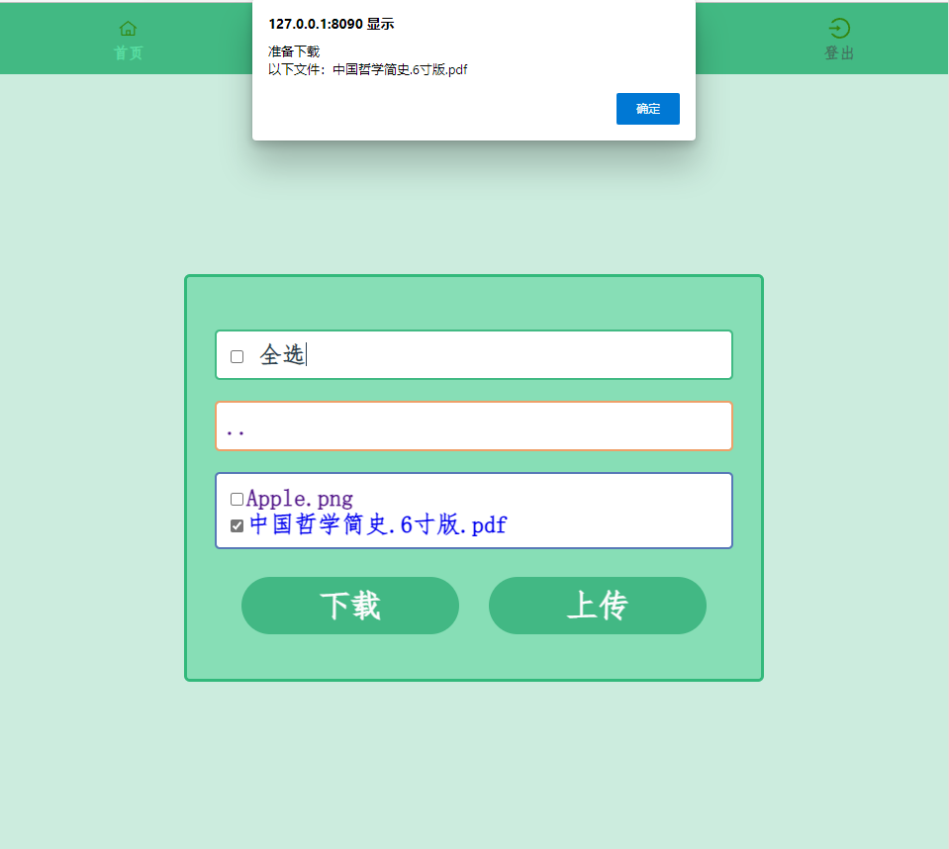

下载文件成功，结果如图 6 所示：

图 6 下载文件结果

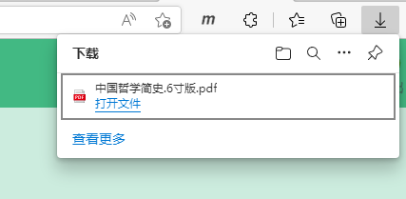

再次进行对上传功能的测试。在空间界面下，点击上传，如图 7 所示：

图 7 空间界面上传

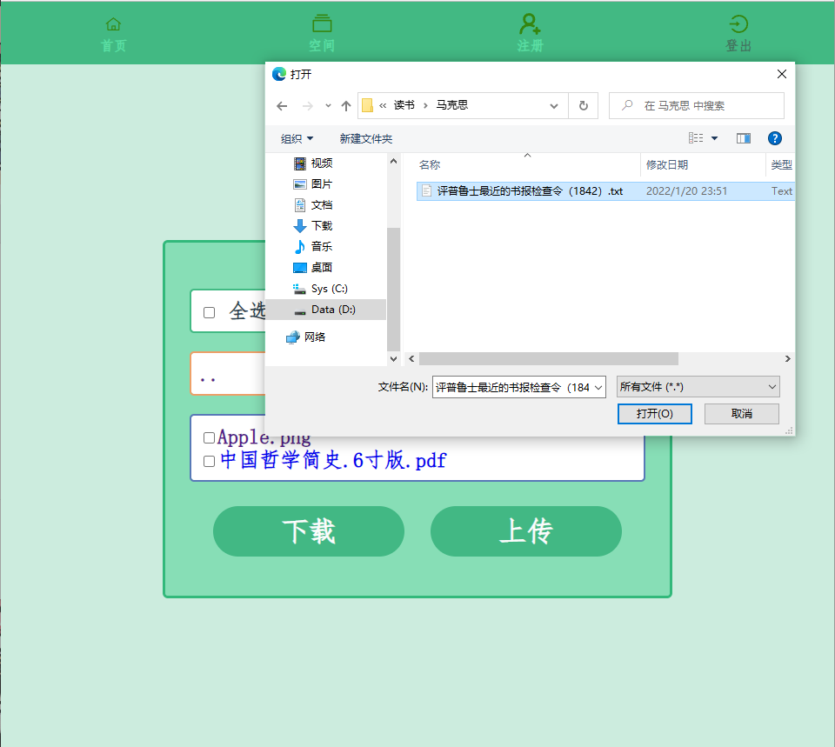

上传文件成功，结果如图 8 所示：

图 8 上传文件结果

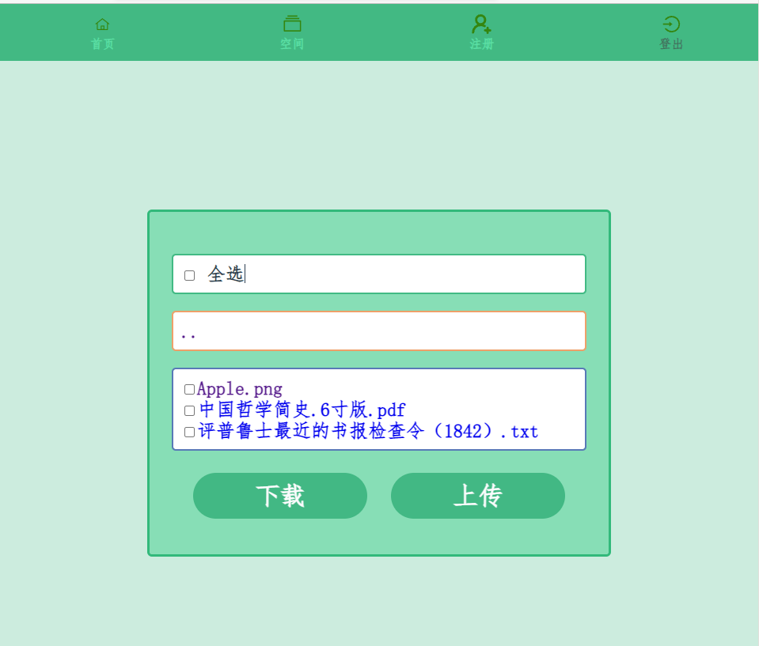

接下来进行对注册功能的测试。在注册界面下，创建账号，如图 9 所示：

图 9 注册界面创建账号

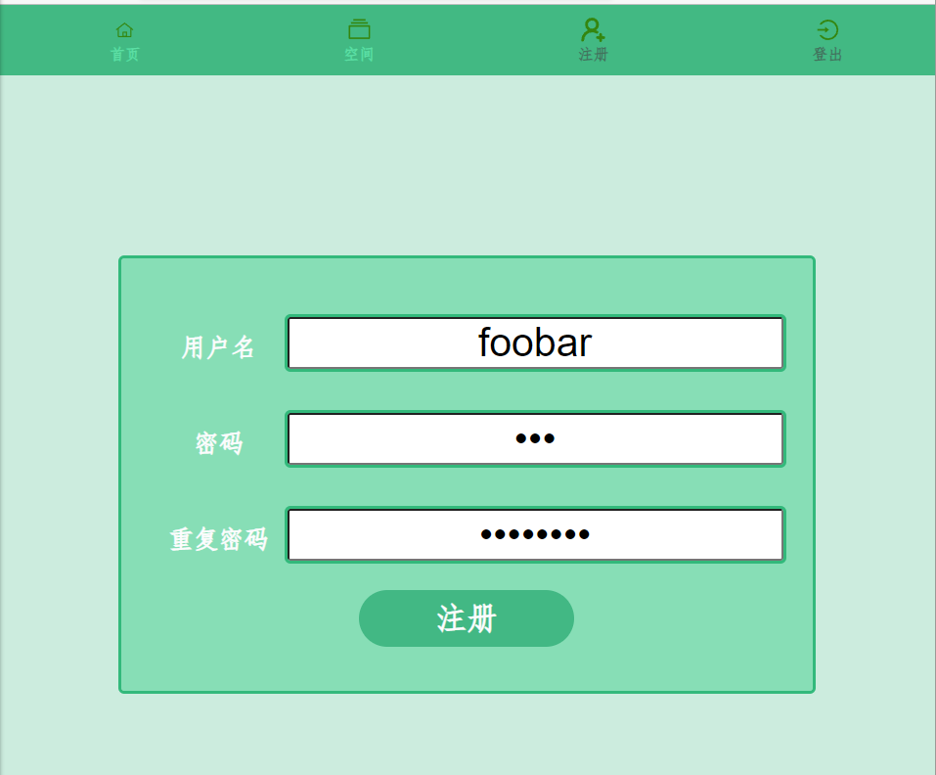

很显然，两次密码重复不相同。当注册成功时，不会触发任何警告，且会直接登录，以注册的用户身份和服务器利用 session 机制通信；反之当注册失败时，Web 网页将触发注册失败警告，如图 10 所示：

图 10 注册失败警告

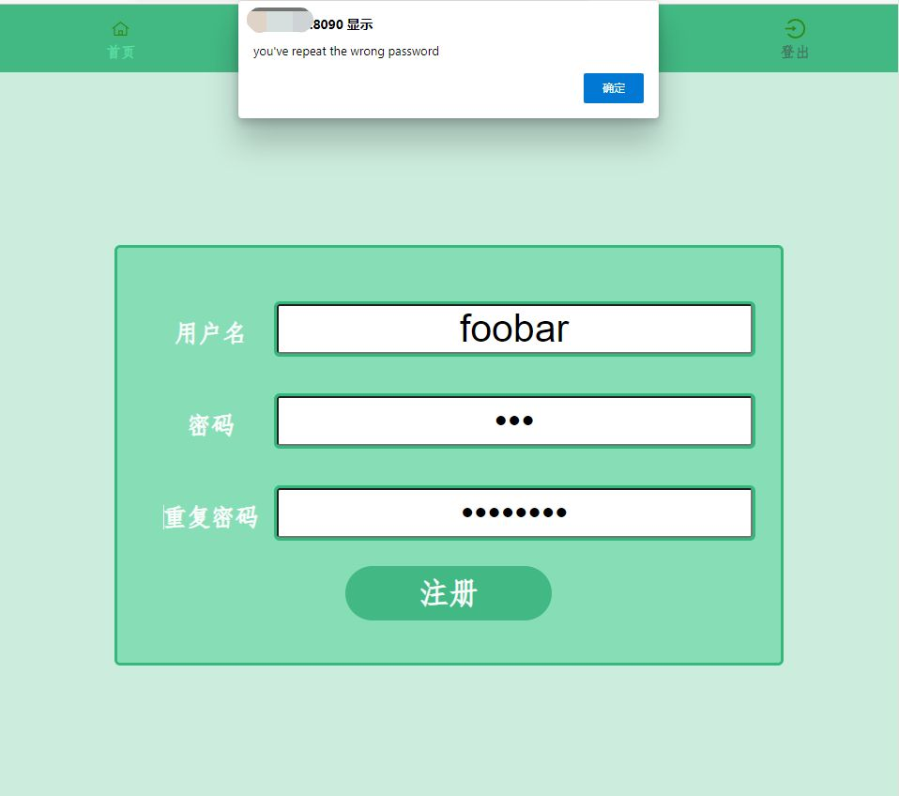

最后进行对登出功能的测试。在任意界面下，点击右上角登出，如图 11 所示：

图 11 从任意界面登出

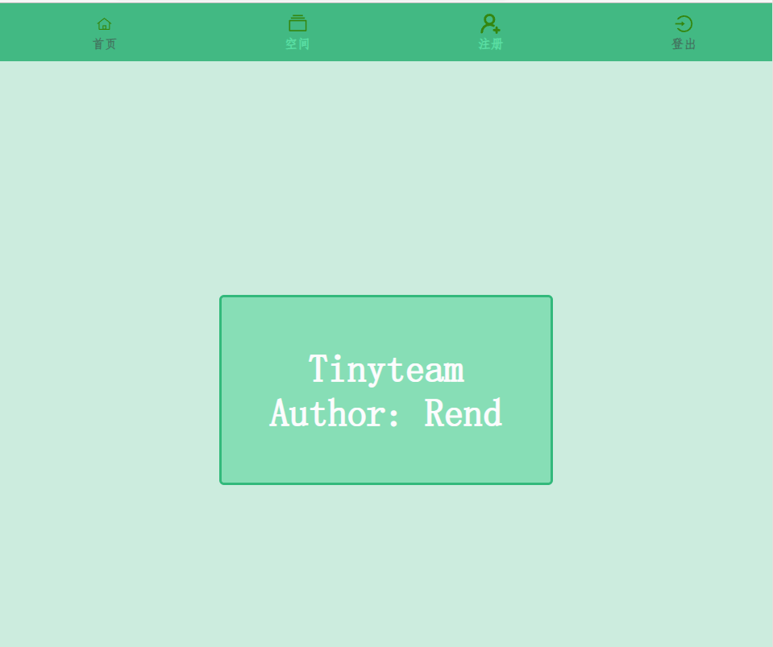

在任意界面点击登出时，右上角的登出按钮将会被重置为登入。并且，与之同时Web 页面将会被重新定向到登录界面，以提醒用户登录，如图 12 所示：

图 12 登出结果

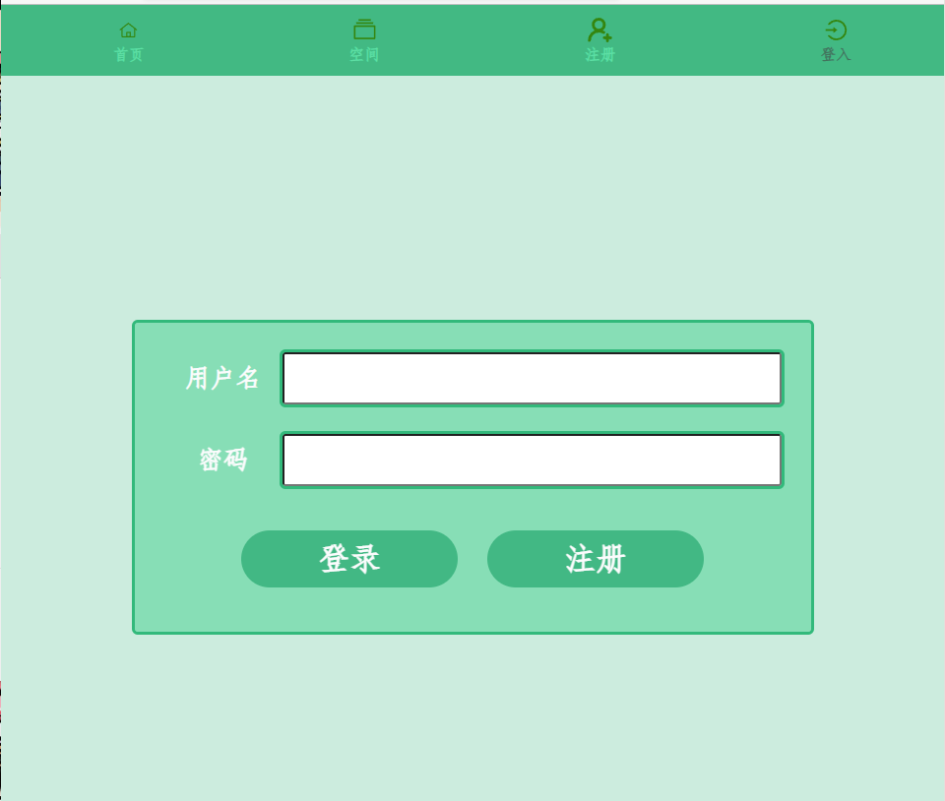

在退出登录时，我们尝试进入空间界面。可以看到，未登录下访问空间界面是被服务器静止的，空间界面的内容也为空，此时 Web 网页会触发请先登录的警告，如图 13 所示：

图 13 未登录下访问空间界面

